电工电子学第3章第10章练习题

第3章

一、是非题

1. 通常要求电压放大电路的输入电阻要小，输出电阻要大。( × )

2. 只要放大电路的静态工作点设置合适，输出波形就不会失真。( × )

3. 共发射极放大电路放大倍数大，输入电阻大，输出电阻小( × )

4. 共发射极放大电路放大倍数大，输入电阻和输出电阻均小( × )

5. 共集电极放大电路输入电阻大，输出电阻小，但没有电压放大能力( √ )

6. 共集电极放大电路输入电阻大，输出电阻小，但没有电流放大能力( × )

二、选择题

1.下图（a）所示为放大电路，（b）为三极管的输出特性曲线及放大电路的负载线，欲将静态工作点从Q1移到Q2位置时，应调节电阻( A )

**+UCC**

**+**

**+**

**+**

**+**

**-**

**-**

**RB**

**RC**

**C1**

**C2**

***ui***

***uo***

**T**

***i*C**

***u*CE**

**Q1**

**Q2**

**0**

***I*B**

**(a)**

**(b)**

A. **RC**减少 B**. RC**增加 C. **RB**减少 D. **RB**增加

2.某固定偏置单管放大电路的静态工作点*Q*如下图所示，欲使工作点移至*Q*′需使( B )

A.偏置电阻*R*B增大 B.偏置电阻*R*B减小

C.集电极电阻*R*C增大 D.集电极电阻*R*C减小

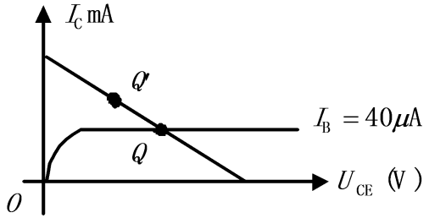

3. 左下图所示射极输出器的输出电阻为( B )。

A． B．

C． D．

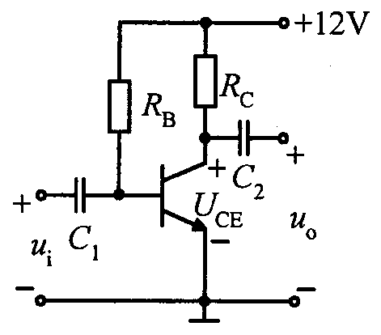4．右上图示放大电路静态*U*CE=10V，当输入***u***i幅值增大时，首先出现的失真是( B )

**+UCC**

**+**

**+**

**+**

**-**

**RB**

**RE**

**C1**

**C2**

***uS***

**T**

**RL**

**RS**

A．双向失真 B．截止失真 C．饱和失真 D．不能确定

5. 电路图如上题所示，若晶体管的发射结被烧坏而形成开路，那么，集电极电位*U*C应等于( D )。

A. 0V B. 0.6V

C. 11.3V D. 12V

6. 射极跟随器的主要特点是( B )

A.电压放大倍数小于1，输入阻抗低、输出阻抗高

B.电压放大倍数小于1，输入阻抗高、输出阻抗低

C.电压放大倍数大于1，输入阻抗低、输出阻抗高

D.电压放大倍数大于1，输入阻抗高、输出阻抗低

7. 共发射极放大电路与共集电极放大电路相比较，其特点为D

A.输入电阻高 B.输出电阻低

C.电压放大倍数较低 D.既有电压放大作用又有电流放大作用

8.以下关于射极输出器特性的说法中正确的是( A )

A.射极输出器没有电压放大能力，但具有电流放大能力

B.射极输出器的与的相位相反

C.射极输出器的输入电阻不大，一般约为1000Ω

D.射极输出器的带负载能力不强

9.由NPN型晶体管组成的基本共射放大电路，当输入信号ui为正弦波时，输出u0波形为

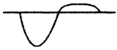则可判定u0波形为( A )

A.截止失真 B.饱和失真

C.交越失真 D.不能确定

10. 右图所示放大电路，如果测得集电极静态电流IC偏小，则应( D )。

A. 增加*R*C

B. 减小*R*C

C. 增加*R*B

D. 减小*R*B

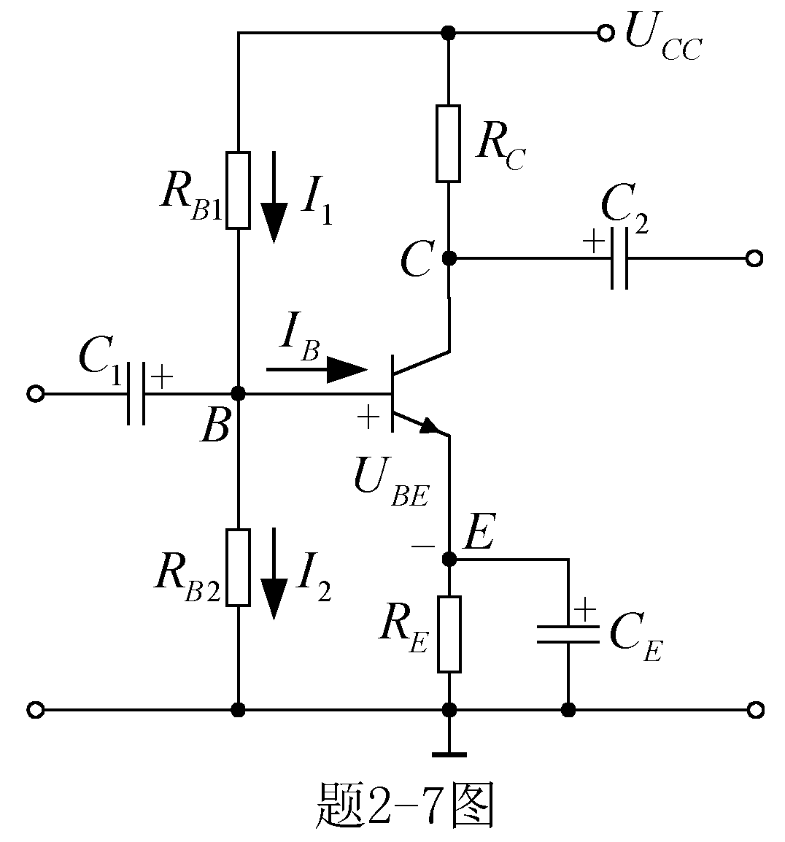

11.如右图所示的分压式偏置电路，以下针对该电路特点的说法中错误的是( D )

A.*UB*由电源电压*UCC*和偏流电阻*RB*1、*RB*2所决定，不随温度而变，与双极晶体管的参数也无关

B.发射极电阻*RE*引入了直流电流串联负反馈

C.*CE*称交流旁路电容，主要作用是旁路*RE*，以免降低放大电路的放大倍数

D.由于*RE*越大，工作点稳定效果越好，因此，*RE*的取值越大越好

三、填空

1. 共集电极放大电路的输出电压与输入电压在相位上___________。

2 .双极晶体管放大电路在电路中有共基极、_________和_________三种接法。

3. 两级阻容耦合放大电路，考虑到级间的相互影响后，已知，则两级总的电压放大倍数_______________。（去掉点）

4. 三极管共射极接法时，电压***u***BE与电流***i***B的关系曲线称为________特性曲线，电压***u***CE与电流***i***C的关系曲线称为________特性曲线。

5.放大电路的输出电阻越__________,说明带负载能力越强。

6．基本共射放大电路，如果静态时减小基极电阻RB，IC将__________。

7.共射极单管放大电路及输入输出电压如下图所示，输出出现 _______失真，这是由于放大器的静态工作点Q设置 _______，可以采用_______ 方法解决此问题。

**+UCC**

**+**

**+**

**+**

**+**

**-**

**-**

**RB**

**RC**

**C1**

**C2**

***ui***

***uo***

**T**

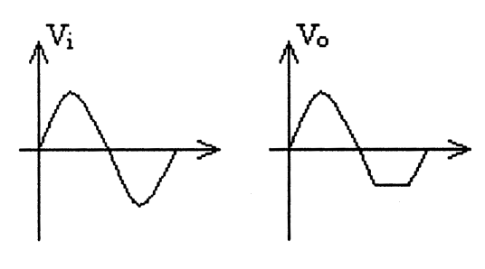

***u*i**

***u*o**

8．由NPN型管构成的基本共射放大电路，若静态工作点偏低(即IB小，IC小)，将容易产生______失真。

9. 三极管非门的可靠截止条件是_________________________。

10．下图示放大电路中，电容对交流信号可视为短路。写出静态值*I*B= 、 *U*CE= ；输入电阻ri= 、输出电阻r0= 、电压放大倍数Au= 。

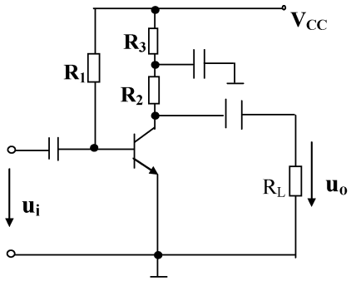

11. 左下图所示晶体管放大电路中，稳定静态工作点的物理过程是 。



第10章

一、是非题

1.刀开关安装时，手柄朝上为合，朝下为分。( √ )

2.低压断路器又称为自动空气开关。( √ )

3.刀开关和断路器组合使用时，通电先合刀开关，断电先断断路器。( √ )

4.低压断路器具有短路和欠压保护功能。( √ )

5.接触器不能用来分断带有大电流负载的交流电路。( × )

6.接触器具有欠压保护功能。( √ )

二、选择题

1.手动控制电器是自动控制设备中不可缺少的器件，最常用的是(　B　　)

A.接触器 B.刀开关 C.中间继电器 D.时间继电器

2.起过载保护作用的电器是( C )

A.熔断器 B.中间继电器

C.热继电器 D.时间继电器

3.继电器-接触器控制电路中，热继电器主要用于电路的( A )

A.过载保护 B.短路保护 C.欠压保护 D.欠流保护

4.用于控制机械运动部件行程的电器是( C )

A.刀开关 B.按钮

C.行程开关 D.万能转换开关

5.在电动机起—停控制电路中，接触器通常兼有( C )

A．短路保护 B．过压保护

C．失压保护 D．过载保护

6.熔断器通常用于( A )

A．短路保护 B．失压保护

C．过压保护 D．过载保护

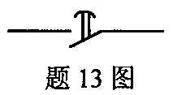7.右图所示时间继电器的图形符号是( D )

A．延时闭合的动断触头

B．延时断开的动断触头

C．延时闭合的动合触头

D．延时断开的动合触头

8.右图所示时间继电器的图形符号是( A )

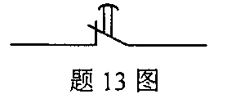A．延时闭合的动断触头

B．延时断开的动断触头

C．延时闭合的动合触头

D．延时断开的动合触头

9.时间继电器中的延时断开的动合触头符号是( B )



10.具有自锁功能的控制电路是( C )

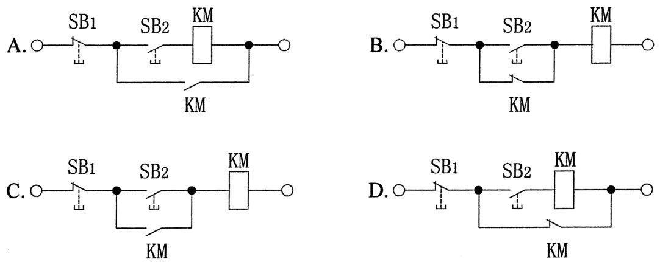

11.在继电接触器控制电路中，自锁触头的正确接法是( B )

A．接触器常开触头与起动按钮串联

B．接触器常开触头与起动按钮并联

C．接触器常闭触头与起动按钮并联

D．接触器常闭触头与起动按钮串联

12.接触器在电路中的文字符号是( C )

A.FU B.FR

C.KM D.SB

13.热继电器在电路中的文字符号是( B )

A.FU B.FR

C.KM D.SB

14.在电路中能同时起到短路保护、零压保护和过载保护的电器是( B )

A.接触器 B.断路器

C.热继电器 D.熔断器

15.下列电器中不能实现短路保护的是( D )

A.熔断器 B.过电流继电器

C.低压断路器 D.热继电器

三、填空题

1.自动控制系统中发出指令或信号的电器，称为______。

2.电路中短路、过载和失压保护分别由 、 和 电器来实现。

3.左下电路为两台电动机按顺序起动的控制电路，其中交流接触器KM1控制电动机M1，交流接触器KM2控制电动机M2（主电路没有画出）。时间继电器KT定时时间为5秒。电路中KM1、KM2和KT的吸引线圈的额定电压为 V，按下SB2，先起动的电动机是 ，6秒后，触点KT的状态是 。



**KM2**

**KT**

**KM1**

**KT**

**KM2**

**SB1**

**FR1**

**KM1**

**KM1**

**~220V**

**FR2**

**SB2**

5.某继电接触控制电路如右上图所示，图中的保护有、_________________，按钮SB1是_______________，按钮SB2是_______________，按钮SB3是_______________。（按钮选填：运行，点动，停止，异地控制）

6.人体触电方式的单相触电和两相触电二种中，危害较大的触电方式是______。

7.断电延时闭合的电气符号为______，通电延时断开的电气符号为______，热继电器的常闭辅助触点符号为______。

8.在电动机正、反转控制线路中，将KM1、KM2常闭辅助触点串接在对方线圈电路中，称为______控制。

9.下图所示为电动机起—停控制线路，其中SB1作为停止按钮、SB2作为起动按钮。

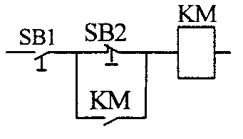 此电路存在的错误是 。

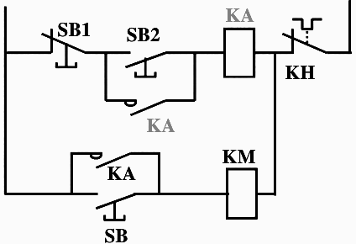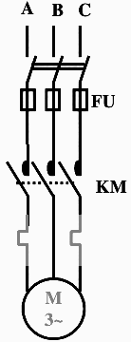10.右图为三相异步电动机的控制电路，按下

按钮SB，电机 运行；

按钮SB2，电机 运行。

（指电机的运转情况：连续、点动、停止）